# 实验报告：立体图像视差图计算与分析

## 实验目的

本实验的目的是利用立体图像对进行视差图的计算，并通过对比度增强技术对视差图进行可视化展示。实验将帮助学生理解立体视觉的基本原理，并掌握视差图的计算方法。

## 实验环境

Python 3.8

OpenCV

NumPy

## 实验步骤

### 1. 导入所需库

### 

### 2. 设定实验参数

### 

### 3. 读取图像

### 

### 4. 计算视差图

初始化视差图和误差能量图，通过双层循环计算每个像素点的最小误差能量，并更新视差图和误差能量图。

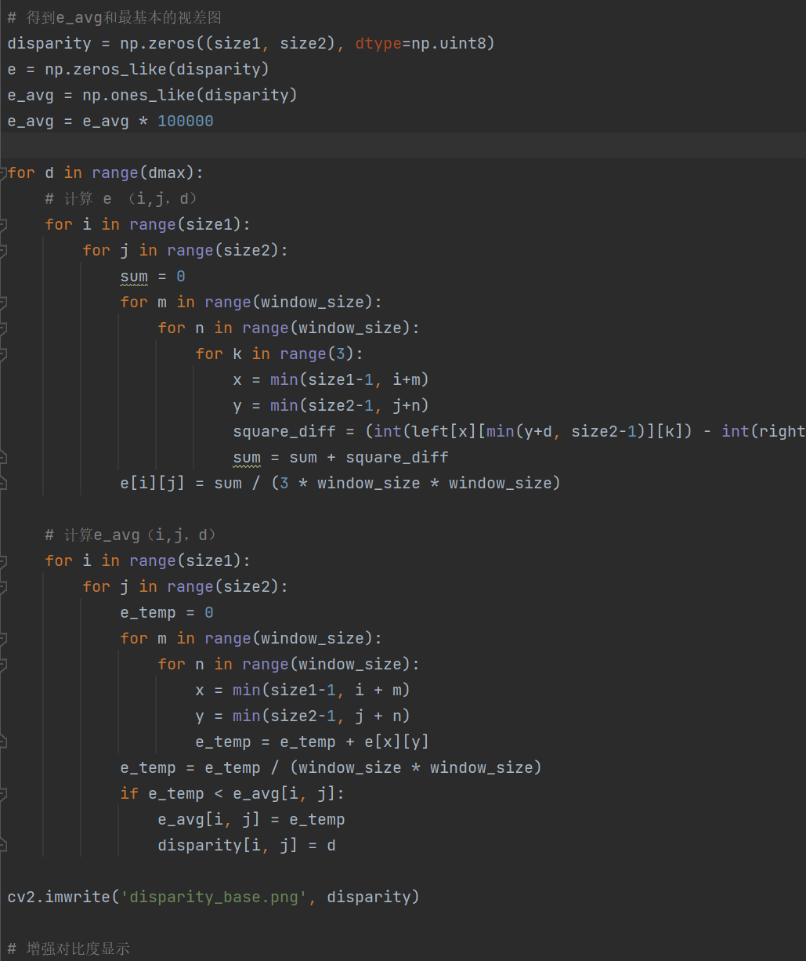

### 5. 保存基本视差图并增强对比度

### 

### 6. 显示对比度增强后的视差图

### 

### 7. 中值滤波处理视差图

### 

### 8. 计算具有可靠视差的视差图

### 

### 9. 保存和显示可靠视差图

## 实验结果

实验成功执行后，生成了基本视差图：

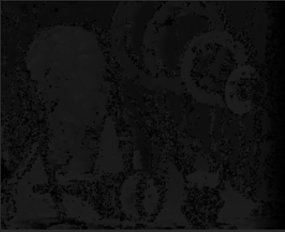

和对比度增强后的视差图：

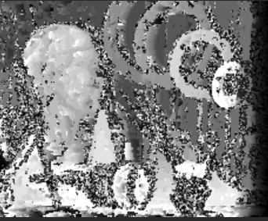

通过中值滤波处理，去除了视差图中的噪声，提高了视差图的质量。进一步计算了具有可靠视差的视差图：

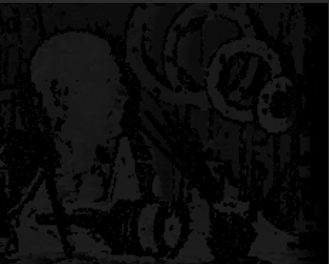

并展示了其对比度增强效果：

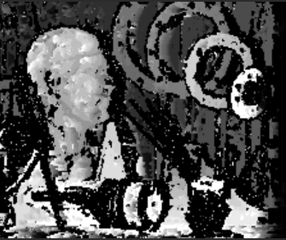

## 实验结论

本实验展示了从立体图像对中计算视差图的过程，并采用了对比度增强技术来改善视差图的可视化效果。实验结果表明，通过合理设置匹配范围、匹配窗大小和阈值系数，可以有效计算出视差图，并通过中值滤波和对比度增强处理提高了视差图的质量。

## 讨论与改进

可以进一步研究如何将视差图应用于三维重建和其他计算机视觉任务。